2016年1月9日講座～紅樓夢青年版系列（五）：蔣勳談【焚稿斷癡情】
《趨勢教育基金會》網站報名步驟

一、請進入趨勢所有格http://www.trend.org/ ，再點選「巡迴演講 - 高雄首發場 開放報名」（如圖示）
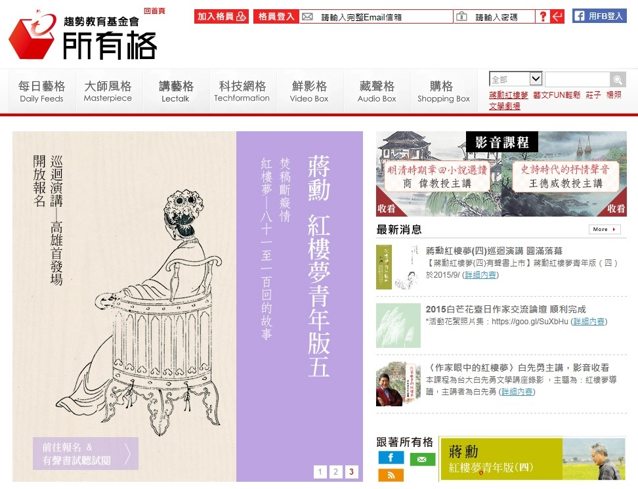

二、點選「2016/01/09 高雄場報名」（如圖示）

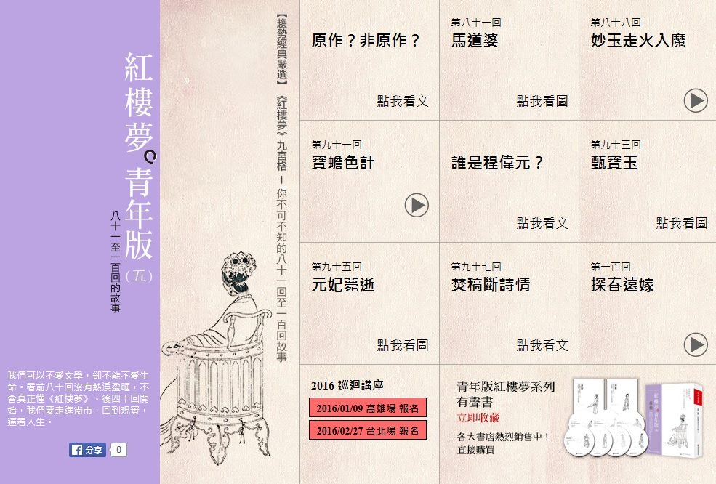

三、鍵入基本資料（姓名、E-mail、電話），為使報名順利，以上資料必填。
填完按「下一步」，確認資料後按「送出」，最後並確認是否報名成功。
